V3 – Luftiges Wasser
Ziel dieses Versuches ist es zu zeigen, dass in Wasser Gase gelöst sind. Dieser Sachverhalt hat insbesondere im Lebensraum Wasser eine zentrale Bedeutung.

Materialien: Becherglas, Reagenzglas, Glastrichter, Brenner, Drahtnetz, Dreifuß
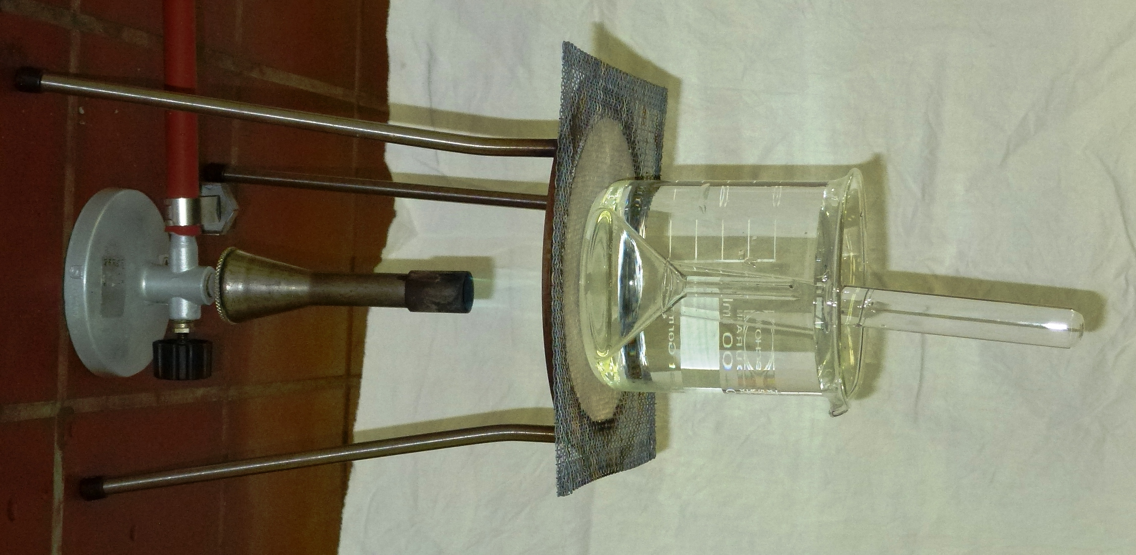
Chemikalien: Kaltes Leitungswasser
Durchführung: Ein Becherglas wird mit kaltem Leitungswasser gefüllt. In das Becherglas wird ein Glastrichter mit der breiten Öffnung nach unten hineingestülpt. Die Trichteröffnung sollte dabei etwa 1 cm unterhalb der Wasseroberfläche sein. Auf den Glastrichter wird ein mit Wasser gefülltes Reagenzglas gestellt. Das Becherglas wird anschließend mit rauschender Brennerflamme erhitzt, bis sich eine Gasblase im Reagenzglas gebildet hat.
Beobachtung: Im Trichter steigen kleine Gasblasen auf, die sich im RG ansammeln.
Abbildung 2: Aufbau V3
Deutung: In Wasser ist Luft gelöst. Mit steigender Temperatur nimmt die Löslichkeit von Luft in Wasser ab.
Literatur: Schmidkunz, H. (2011). Chemische Freihandversuche Band 1. Hallbergmoos: Aulis-Verlag.

